Работа с родителями « Изготовление кормушки из бросового материала»

Семья Димы Гомоюнова Семья Ирины Потаповской

C:\Users\1\Desktop\Катя\PPQS6739.JPG 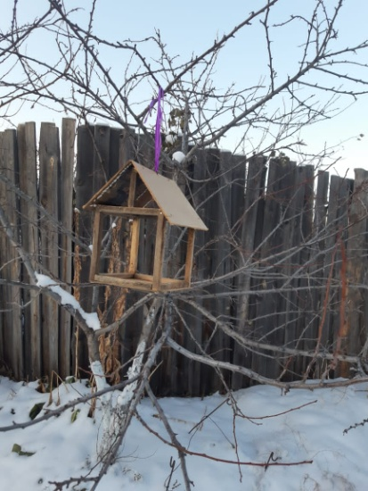 C:\Users\1\Desktop\image-15-11-20-10-44-3.jpeg

Семья Ярослава Русакова

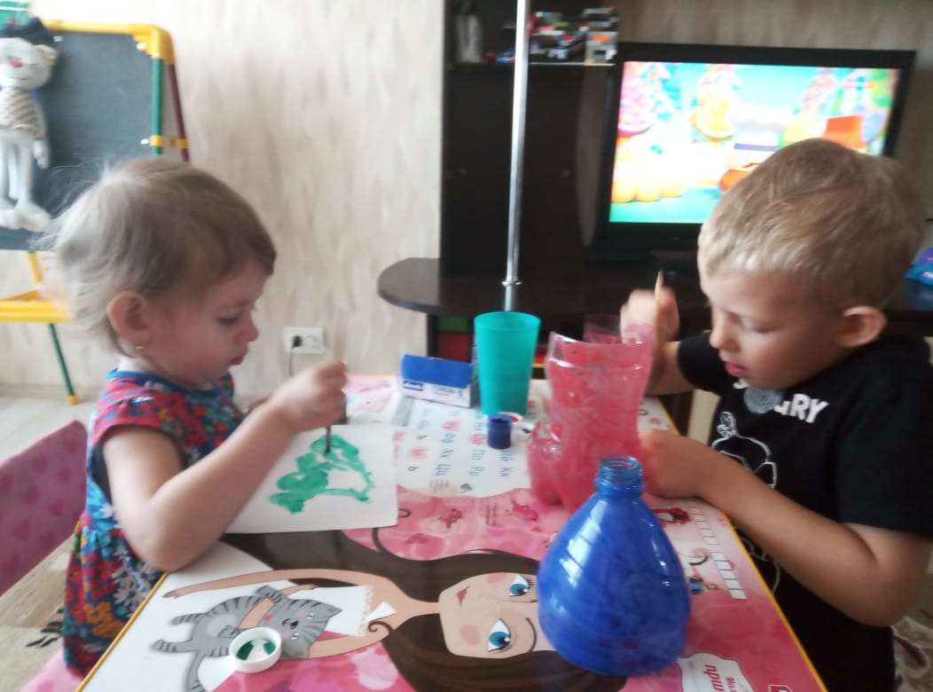 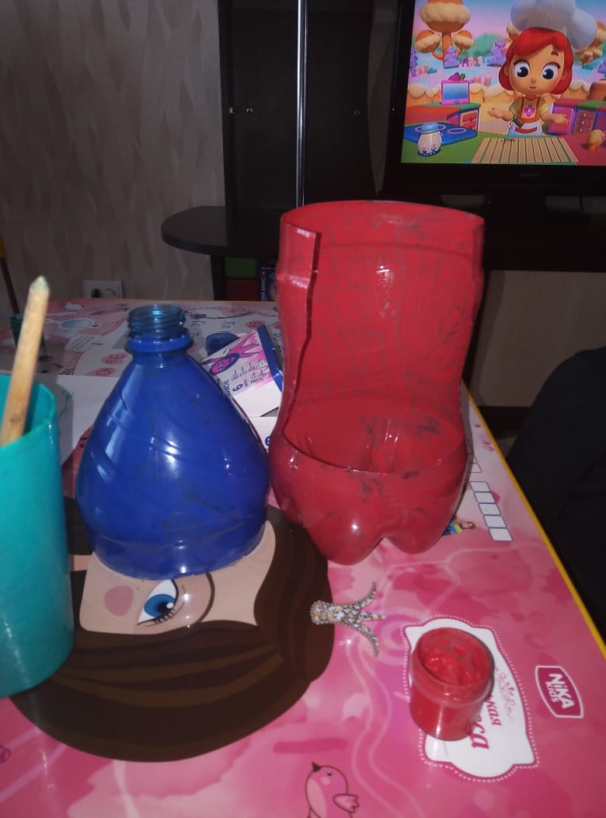

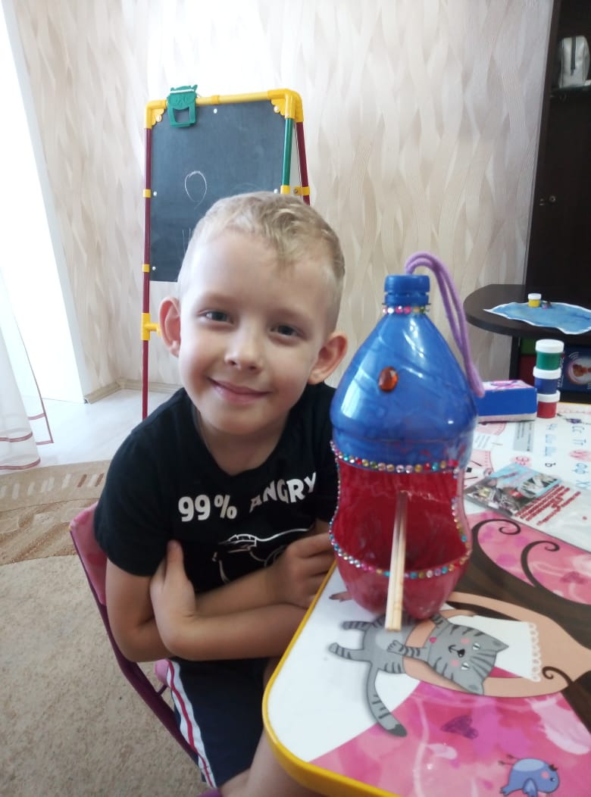 C:\Users\1\Desktop\Русаковы\image-16-11-20-10-12-1.jpeg